Серия
«Работа с одарёнными детьми»

Траектория индивидуального развития
младшего школьника

«Ступеньки роста»

Составители:
Малафеева Е.К., Голубева К.А.
учителя начальных классов

ВВЕДЕНИЕ
Успех – это не просто хороший результат какой-либо работы. Успех – это состояние человека, качественная характеристика деятельности, чувство уверенности в собственных силах, высокая позитивная оценка себя. Ощущение успеха возникает у человека при достижении полного физического, душевного и социального благополучия.
В чём состоит секрет успеха младшего школьника?
Во-первых, успех кроется в особой образовательной среде. Успешным ученик может стать в условиях только той образовательной среды, которая способна обеспечить соблюдение его прав, создать комфортные условия для получения образования.
Во-вторых, в здоровьесберегающих технологиях и личностно-ориентированных подходах, которые реализует учитель, школьник получает дополнительные возможности развития способностей.
В-третьих, эффективная реализация технологии индивидуального сопровождения учащегося - решающее условие обучения, обеспечивающее благоприятное развитие личности младшего школьника, находится в зависимости от личности учителя, его позиция по отношению к ребенку.
В-четвертых, определяющим успех младшего школьника является уровень развития его мотивации. Представление младших школьников о своих высоких способностях — вот то, что обеспечивает мотивацию обучения в гораздо большей степени, чем истинный уровень этих способностей. Он может быть высоким, как и отметки, но он не мотивирует к успехам в учебе. Уровень интеллекта может быть невысоким, но если при этом уровень «Я могу» высок, ученик будет учиться с удовольствием. Его ощущение успеха будет не только формальным (по оценкам), но и эмоциональным. Такие ученики хорошо чувствуют себя в школе, так как они чувствуют себя успешными.

Траектория индивидуального развития школьника
«Ступеньки роста»
пример индивидуальной траектории развития одного учащегося с признаками одарённости по математике рассчитанной на 4 года
Индивидуальная траектория развития младшего школьника или индивидуальный образовательный маршрут это персональный путь реализации личностного потенциала одарённого ученика в образовательном процессе. Индивидуальная образовательная траектория - это эффективное средство формирования эмоционально-волевой сферы ребёнка через развитие его рефлексивных умений.
Этот маршрут может быть оформлен в тетради, альбоме, на отдельных листах. Его может вести сам ученик или совместно с учителем, или родителями. Этой траекторией может пользоваться каждый ученик для саморазвития и самосовершенствования.
1 ступенька – «Кто я» - представляет собой стартовые возможности ребёнка, его личностные особенности и диагностику, с помощью которой их можно определить и выявить. Здесь представлены рисунки ребёнка, опросники и анкеты.
2 ступенька - « Проба сил» - отражает участие ребенка в различных олимпиадах, конкурсах и представляет собой таблицу, в которую все записывается. В течение 4 лет обучения учащийся совместно с педагогом заполняет таблицу, цветом показывая участие в олимпиадах и результат.
3 ступенька – «К чему я стремлюсь» - фиксирует цели деятельности ребенка, его выбор на определенных этапах обучения. Цветом он показывает наиболее значимые для него в данный период и добавляет свои.
4 ступенька - «Мой путь» - отражает содержание образовательного маршрута ученика и разрабатывается совместно с учителем. Итогом работы является выход на создание проекта.
5 ступенька - « Мой проект» - отражает план работы над проектом и его осуществление. Учитель консультирует и помогает составить план работы над проектом, поддерживает при его реализации.
6 ступенька - «Мои достижения» - отражает уровень достигнутого и представляет собой таблицу, в которой учащийся отмечает знаком (+,-,v..) свои достижения. Таблицу достижений можно составлять на год, полугодие, вносить изменения, дополнять.
7 ступенька - «Как я изменился» - осознание пройденного и достигнутого, своих усилий, затраченных на образовательном маршруте. Представляет собой диаграммы, на которых учащийся отмечает значком (+,-,v…) результаты. На свободных диаграммах он может вписать свои успехи.

Кто «Я»
- рисунок « Моя семья»;
- рисунок «Мой класс»;
- рисунок «Мой экипаж»;
- рисунок «Мои друзья»;
- рисунок «Моё любимое занятие»;
- опросник для детей младшего школьного возраста;
- анкета «Познавательные и творческие интересы родителей»;
- анкета «Свободно ли «свободное время»?»;
- анкета «Выбор любимых занятий на уроке».

Проба сил
Отмечаю разным цветом в таблице участие, успех и победу .
 |  |  | 4 класс
 |  | 3 класс | 1. участие в школьной олимпиаде по математике  2. участие в математической игре «Кенгуру»  3. участие в олимпиаде «Познание и творчество»  4. участие в ЭМУ
 | 2 класс | 1. участие в школьной олимпиаде по математике  2. участие в математической игре «Кенгуру»  3. участие в олимпиаде «Познание и творчество»  4. участие в Эрудит Марафоне Учащихся  5. подготовка устного счёта к уроку математике | 5. участие в школьной научно-практической конференции «За страницами учебника»  6. ведение рубрики «Сосчитай-ка» в классной газете  7.работа консультантом в классе  8. выпуск газеты к неделе математики в школе.
1 класс | 1. участие в школьной олимпиаде по математике  . 2. участие в школьной научно – практической конференции учащихся начальной школы «За страницами школьных книг»  .3. участие в математической игре «Кенгуру»  4. подготовка классного часа «Птичья арифметика» | 6. ведение рубрики «Весёлая математика» на классный час  7. работа консультантом в микрогруппе
1.участие в школьной олимпиаде по математике
2. участие в работе школьной научно-практической конференции учащихся начальных классов «за страницами школьных книг»

 | победа
 | выполнил успешно
 | надо постараться

К чему я стремлюсь
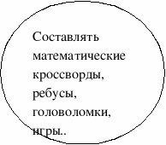

Выбери из предложенного то, что
считаешь важным для себя.
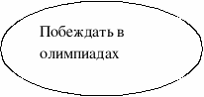
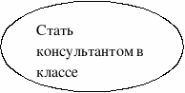
Допиши свои цели.

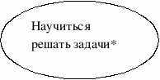
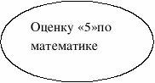
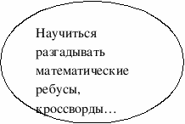

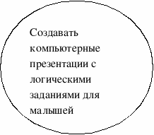

 | очень хочу
 | интересно
 | попробую

Мой путь
У меня всегда есть выбор, что делать, и я нахожусь в поиске.
1. Поиск книг, журналов с нестандартными задачами по математике совместно с родителями, учителем и библиотекарем.
- Создание каталога изданий с задачами нестандартного вида.
- Решение логических задач.
- Знакомство с биографией выдающихся математиков.
- Обмен заданиями с одноклассниками, учащимися других школ и городов через Интернет.
- Создание проекта «Математический калейдоскоп».

Мой проект
Мне интересны проблемы окружающего мира, и я пытаюсь решить какие-то из них, которые мне под силу. Вместе с учителем я осваиваю проектирование – разрабатываю проект, защищаю его и, при возможности, реализую.
Содержание деятельности | Форма демонстрации материалов | Сроки
1.Постановка цели.  2. Освоение приёмов работы с литературой и в том числе с научно-популярными изданиями.  3. Изучение приёмов оформления газеты.  4. Изучение возможностей и интересов одноклассников ( интервью, мониторинг, анкетирование)  5.Предъявление учащимся класса наработанного материала.  6.Обучение способам решения логических задач одноклассников.  7.Анализ, классификация и отбор материала для газеты.  8. Защита проекта. | Оформление выставки книг и журналов  Рубрика «Сосчитай-ка» в классной газете  Разноуровневые задания для микрогрупп  Использование материала для организации устного счёта и классных часов  Консультации, устные журналы. Математические пятиминутки  Консультация с активом класса  Представление газеты | Сентябрь  В течение года  Еженедельно  Сентябрь-декабрь  Сентябрь-декабрь  Сентябрь-декабрь  Январь  Февраль
Мои достижения
Как ты считаешь, какого уровня ты достиг. Отметь в таблице знаком + ,- ,v...

Я умею | На общем уровне | На повышенном уровне
Считать устно
Производить письменные вычисления
Решать типовые задачи
Решать задачи повышенной трудности
Самостоятельно работать в классе
Самостоятельно готовить устный ответ на вопрос учителя
Находить информацию в справочниках или других источниках
Делать устные или письменные сообщения по теме
Работать в группе учеников, выполнять коллективные задания
Заинтересовать одноклассников математикой

Как я изменился
Прочитай записи в диаграммах. Отметь любым значком квадратик того цвета, который наиболее подходит тебе.

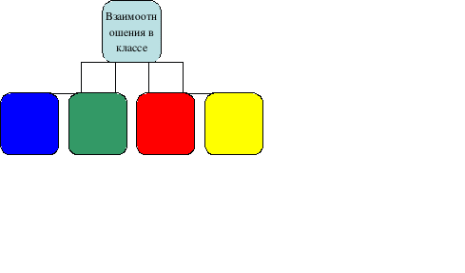
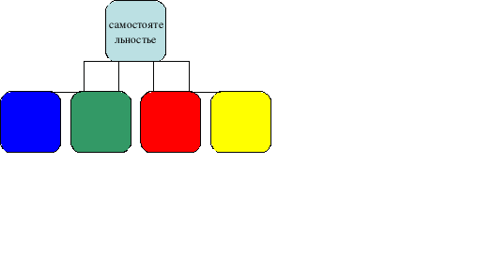
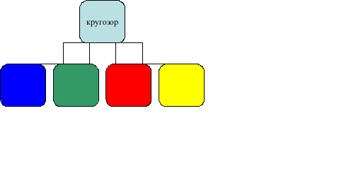

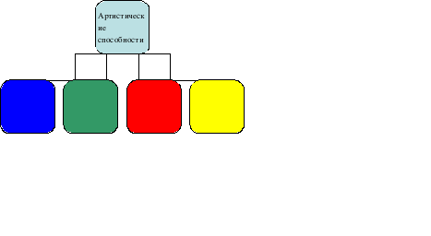
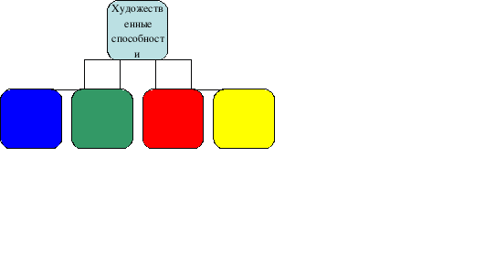
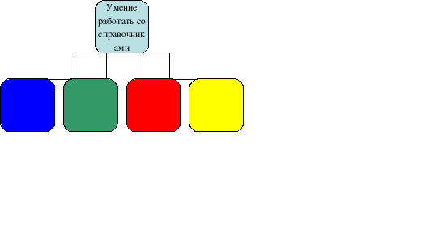
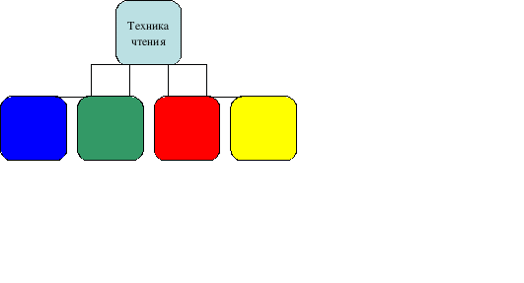
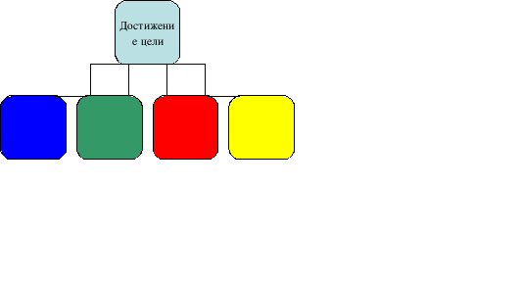
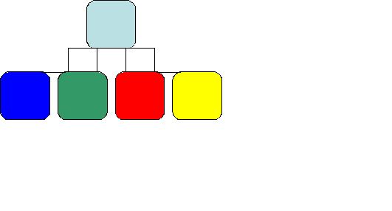
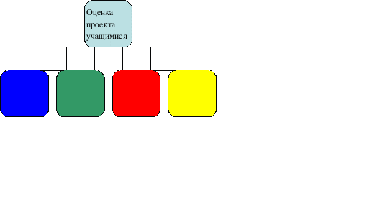

 | ничего не изменилось
 | изменилось незначительно
 | изменилось значительно
 | успех

Индивидуальная траектория развития – хороший помощник в воспитании и обучении детей. Составляя индивидуальную траекторию с детьми, работая по ней, мы заметили, как помогает она в выявлении творческих способностей детей, их склонностей, интересов, стремлений. Постоянно возвращаясь к намеченным целям, анализируя свои достижения, учащийся невольно занимается самовоспитанием, самосовершенствованием, становится более самостоятельным. Работая над проектом, готовя материал для одноклассников, чувствуя их поддержку, ребенок ощущает значимость своего труда, желание выполнить работу еще лучше. Дети, составлявшие собственные траектории развития, добились более значительных результатов в учебе, стали организованнее, любознательнее, они с удовольствием участвовали в олимпиадах и добились успехов в них.
Думаем, что работа по индивидуальным траекториям развития в начальных классах поможет детям в дальнейшем планировать и организовывать свою работу, реально оценивать свои возможности и перспективы, ставить цели и задачи и находить пути их решения и достижения.

